Français 3 – L’Unité sur l’Environnement Nom _____________________________________________

Communicative Language Goals
Interpersonal Speaking: I can have a simple conversation about what I do to protect the environment.
Presentational Speaking: I can present information about protecting the environment.
Presentational Writing: I can write basic instructions about how to protect the environment.
Interpretive Listening: I can understand simple the basic purpose of a video about the environment.
Interpretive Reading: I can identify some information in an article about the environment.

Leçon #1 : Le Réchauffement Climatique

I. Interprétation Orale. Regardez la vidéo et remplissez les détails.
A. C’est quoi le changement climatique ? (http://www.1jour1actu.com/info-animee/cest-quoi-le-changement-climatique/)
___ la durée de temps qui qualifie un changement climatique ________________________________________________
___ Les causes de ces changements____________________________________________________________________
___ Le genre de changement actuel___________________________________________________________________
___ La cause du changement actuel___________________________________________________________________
___ Un gaz à effet de serre qui vient des voitures____________________________________
___ Comment ces gaz produisent un changement climatique____________________________________________
___ Les changements climatiques qui sont produits____________________________________________
___ La raison que le niveau de l’eau monte____________________________________________
___ Les phénomènes météo violents____________________________________________
___ La durée de temps dont l’océan aura besoin pour se refroidir____________________________________________
___ La durée de temps qu’il faut pour que le CO2 disparaisse de l’atmosphère_________________________
___ Ce qu’il faut faire, selon le narrateur________________________________________________________
II. Interpretation Ecrite. 10 gestes pour sauver la planète
A. Key Word Recognition. Find the French words/phrases that best express the meanings of the following English words/phrases.

1. heat _______________________________________
2. light bulb____________________________________
3. to turn off/out_______________________________
4. curtains________________________________
5. to turn on _______________________________
6. faucet___________________________________
7. trash/garbage_______________________________
8. trash can____________________________________
9. appliance________________________________
10. words of advice ________________________

B. What is the main idea of this article? Answer in English.
____________________________________________________________________________________________________________________________________________________________________________________________________
C. Supporting Details.
1. Check each detail that is mentioned in the article (not all are included).
2. Fill in the information that is given for each detail you have checked. Write in English.

___ The reason you should defrost your freezer regularly ___________________________________________________
___ What you should do before you open the fridge _______________________________________________________
___ The reason you should buy compact fluorescent bulbs___________________________________________________
___ The reason you should keep your curtains closed ______________________________________________________
___ The reason you should use natural light whenever possible______________________________________________
___ Two ways to save water__________________________________________________________________________
___________________________________________________________________________________________
___ The reason it’s important to separate your trash_____________________________________________________
___ The best temperature for your bedroom_______________________________________________________
___ A way that you can avoid wasting paper when you’re drawing____________________________________________
___ The reason you shouldn’t leave your phone charger plugged in__________________________________________
___ The type of mass transit that uses the least amount of energy ___________________________________________
___ Ways that public transportation saves time____________________________________________________________
___ The reason your parents will thank you if you follow the advice in this poster ______________________________
___________________________________________________________________________________________
D. Guessing Meaning from Context. Find the underlined words/phrases and write what you think they mean in English. The information in parenthesis tells you which paragraph the word appears in.
1. Ils économiseront aussi sur leur facture. (1) ______________________________________________________
2. d’une part le verre, d’autre part les plastiques, cartons et emballages en métal (5) __________________________
3. En hiver, pense à une bonne grosse couette (6) _______________________________________________
4. Et n’utilise l’imprimante de tes parents que si c’est vraiment nécessaire (7) __________________________
5. Tous ces appareils consomment énormément d’électricité même en veille! (8)________________________________
6. Et de ne pas laisser leurs chargeurs de téléphone portable dans la prise. (8) ___________________________________
7. En effet, les bus, les trams et les métros circulent fréquemment sur des voies qui leur sont réservées. (9) ___________
E. Inference. Answer the following question in English, giving as much information from the article as possible to support your response.
1. Who do you think is the intended audience for this document? Why do you think so? Justify your response with as many details from the article as possible.
Justification from text: ______________________________________________________________________________
_________________________________________________________________________________________________
_________________________________________________________________________________________________

F. Author’s Perspective. Check the perspective or point of view you think the author adopted as s/he wrote this article and justify your answer with information from the text.
____ Following the advice in this document can prevent global warming.
____ Following the advice in this document can save money.
____ Following the advice in this document is good for your health.
Justification from text: ______________________________________________________________________________
_________________________________________________________________________________________________
_________________________________________________________________________________________________

H. Comparing Cultural Perspectives. Answer the following question in English.
1. How would this article have been different if it were written for an American audience? Name at least 3 differences!
_________________________________________________________________________________________________
_________________________________________________________________________________________________
_________________________________________________________________________________________________
III. Jeu
Preparation: Madame will give your group a baggie with a set of orange cards and a set of yellow cards. Place the orange cards (which have suggestions) in a pile face down. Place the yellow cards (which have behaviors) in rows face down in the middle of your group.
Directions: Player #1 takes a yellow card and reads the behavior out loud. S/he then turns over any orange card and reads the suggestion. If the suggestion matches the behavior, the player gets to keep the orange card. If not, play passes to the left. The winner is the person with the most matches when there are no remaining orange cards.

IV. Communication Interpersonnelle.
Interview your partner and take notes on his/her response.

Notes
1. Tu penses à ce que tu veux avant d’ouvrir le frigo ? Pourquoi ou pourquoi pas ?
2. Tu utilises les ampoules basse consommation ? Pourquoi ou pourquoi pas ?
3. Tu éteins la lumière quand tu sors de ta chambre ? Pourquoi ou pourquoi pas ?
4. Tu ouvres tes rideaux au lieu d’allumer une lumière dans ta chambre? Pourquoi ou pourquoi pas ?
5. Tu fermes le robinet pendant que tu te brosses les dents ? Pourquoi ou pourquoi pas ?
6. Tu prends une douche au lieu d’un bain ? Pourquoi ou pourquoi pas ?
7. Tu fais le recyclage ? Pourquoi ou pourquoi pas ?
8. Tu as une température de 19 dégrées dans ta chambre ?
9. Tu utilises les deux côtés de tes feuilles de papier ? Pourquoi ou pourquoi pas ?
10. Tu achètes du papier recyclé ? Pourquoi ou pourquoi pas ?
11. Tu éteins ta télévision, ton ordinateur et ton box Internet quand tu ne les utilises pas ? Pourquoi ou pourquoi pas ?
12. Tu laisses ton chargeur de portable dans la prise quand tu ne l’utilises pas ? Pourquoi ou pourquoi pas ?
13. Tu prends des transports en commun ? Pourquoi ou pourquoi pas ?

V. Présentation Ecrite. Ecrivez un message (minimum de 100 mots) à votre partenaire dans lequel vous lui donnez des conseils selon les réponses qu’il vous a données. Il faut aussi expliquer les conseils. Voici un exemple :
- Marie, il faut que tu prennes le bus pour aller à l’école. Les voitures polluent beaucoup et tu pourrais faire tes devoirs dans le bus.

Voici des expressions pour les conseils : Il est important (Il faut, Il est nécessaire, il vaut mieux) que…

- tu penses…
- tu utilises…
- tu éteignes*…
- tu ouvres…
- tu fermes…
- tu prennes*…
- tu fasses*…
- tu aies*…
- tu achètes…
- tu laisses…

______________________________________________________________________________________________________________________________________________________________________________________________________________________________________________________________________________________________________________________________________________________________________________________________________________________________________________________________________________________________________________________________________________________________________________________________________________________________________________________________________________________________________________________________________________________________________________________________________________________________________________________________________________________________________________________________________________________________________________________________________________________________________________________________________________________________________________________________________________________________________________________________________________________________________________________________________________________________________________________________________________________________________________________________________________________________________________________________________________________________________________________________________________________________________________________________________________________________________________________________________________________________________________________________________________________________________________________________________________________________________________________________________________________________________________________________________________________________________________________________________________________________________________________________________________________________________________________________________________________________________________________________________________________________________________________________________________________________________________________________________________________________________________________________________________________________________________________________________________________________________________________________________________________________________________________________________________________________________________________________________________________________________________________________________________________
VI. Interprétation Ecrite. Lisez « Coup de chaud sur la planète » et faites les activités suivants
A. Trouvez les mots/phrases suivants dans le texte.

• Milder _____________________________
• Warming_____________________________
• Ice floe_____________________________
• To increase_____________________________
• To melt_____________________________
• The disappearance_______________________
• Exhaust fumes__________________________
• Heating_____________________________
• Industrial emissions______________________
• Coal ____________________________
B. Cochez chaque fait qui est mentionné dans l’article. Puis, ajoutez un détail pour chaque fait que vous avec coché.
___ La température moyenne a augmenté près d’un dégrée depuis le début du 20e siècle. ________________________
___________________________________________________________________________________________
___ Les hivers deviennent moins sévères. ________________________________________________________________
___________________________________________________________________________________________
___ Le printemps arrive plus tôt maintenant. _____________________________________________________________
______________________________________________________________________________________________ Certaines iles risquent de disparaitre à cause des glaces qui fondent. _______________________________________
___________________________________________________________________________________________
___ La chaleur de la Terre est attrapée par les certains gaz. __________________________________________________
___________________________________________________________________________________________
___ La plupart des gaz à effet de serre sont produits par les industries. ________________________________________
___________________________________________________________________________________________
___ Certains animaux ont déjà disparu à cause des changements climatiques. ___________________________________
___________________________________________________________________________________________
___ Certains climatologues croient que CO2 contribue le plus au réchauffement global. ___________________________
___________________________________________________________________________________________
___ La France a établi des mesures importantes pour réduire les gaz à effet de serre. _____________________________
___________________________________________________________________________________________
___ Des glaciers dans les Alpes ont commencé à rétrécir. ___________________________________________________
___________________________________________________________________________________________
___ Certaines espèces menacées risquent de disparaitre à cause des changements climatiques.____________________ ___________________________________________________________________________________________
___ La Chine a accepté de réduire leurs émissions. ________________________________________________________
___________________________________________________________________________________________
C. Ecrivez les mots soulignés en anglais. Toutes les phrases se trouvent dans la rubrique, « 5 Gestes Pour Agir. »
1. Incite tes parents à rouler moins vite pour économiser l’essence et rejeter ainsi moins de polluants. _______________
2. Propose à tes parents d’acheter des ampoules basse consommation __________________________
3. Mange des légumes et des fruits de saison, qui n’ont pas poussé dans des serres gourmandes en énergie. __________
VII. L’Interprétation Orale. Regardez et répondez en français.
A. http://www.1jour1actu.com/info-animee/pas-plus-de-2-degres-pour-le-climat/
- Les trois producteurs principaux des gaz à effet de serre _______________________________________________
- La température moyenne des continents et des océans sur un an ________________________________________
- Combien cette température monte par an depuis 1880 __________________________
- Combien la température moyenne risque de monter d’ici en 2100 ________________________________
- La raison que certains experts de sont pas contents de la limite de 2 degrés ________________________________
- La raison qu’on a choisi cette limite _________________________________________________________________
- Des conséquences du réchauffement climatique _______________________________________________________
- Ce qu’il faut changer pour arrêter le réchauffement de la planète ______________________________________
- La température normale pour le corps humain _____________________________
- Comment la planète et le corps sont semblables _______________________________________________________
B. http://www.1jour1actu.com/info-animee/pollution-pourquoi-des-jours-plus-pollues/

- La raison principale pour le réchauffement climatique __________________________________________________
______________________________________________________________________________________________
- Comment les gaz à effet de serre augmentent la température : ___________________________________________
______________________________________________________________________________________________
- Comment les centrales électriques produisent le CO2 __________________________________________________
______________________________________________________________________________________________
- Les autres gros producteurs du CO2 _________________________________________________________________
- L’industrie qui est le plus responsable pour le méthane et de l’oxyde d’azote ________________________________
- Le nombre de pays qui se sont engagés dans la Protocole de Kyoto ________________________________________
- Les deux pays les plus polluants qui ne se sont pas engagés dans ce protocole _______________________________
- L’objectif du COP21 ______________________________________________________________________________

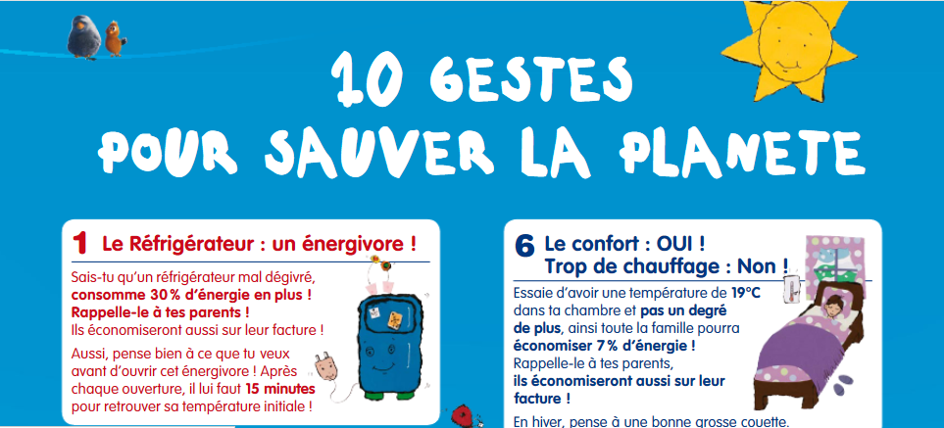
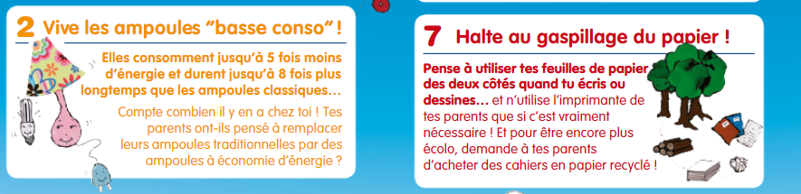
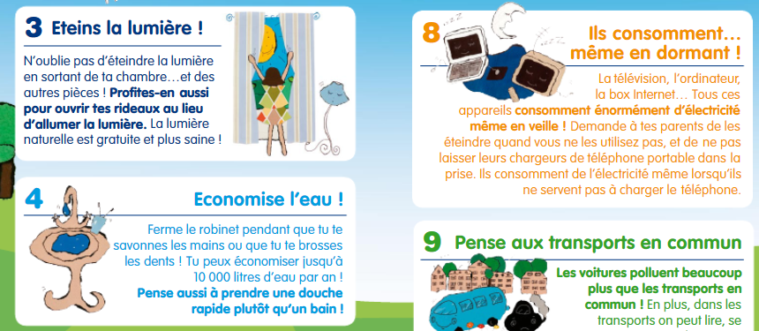
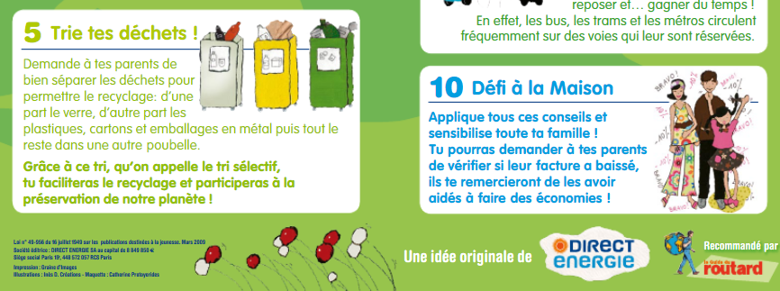
Leçon #2 : La Pollution
I. Interprétation Orale. Regardez la vidéo et répondez aux questions.
http://www.1jour1actu.com/iVocnfo-animee/dou-vient-la-pollution-de-lair/
- La cause du réchauffement de la terre ______________________________________________________________
_____________________________________________________________________________________________
- Comment les gaz à effet de serre contribuent au réchauffement_________________________________________
_____________________________________________________________________________________________
- D’où vient le C02_________________________________________________________________________________
- Les trois produits qui vont fonctionner les centrales électriques_________________________________________
- Comment ces produits rejetés ______________________________________________________________________
- Ce qui est responsable pour le reste de la pollution de C02_________________________________________
- Les autres polluants______________________________________________________________________________
- L’industrie qui est responsable pour ces gaz__________________________________________________________
- Le nombre de pays qui ont signé le Protocole de Kyoto_________________________________________
- Les deux gros pollueurs qui ont refusé de s’engager dans ce protocole_____________________________________
- La date de la Conférence Internationale Paris Climat 2015_________________________________________
II. Interprétation Ecrite. Read your article (A-http://www.flair.be/fr/home-sorties/356444/10-gestes-simples-pour-sauver-la-planete) or B-http://www.ouest-france.fr/leditiondusoir/data/649/reader/reader.html?t=1450890520137#!preferred/1/package/649/pub/650/page/6) and fill in the table in English.
Geste(s) | Raisons

III. Communication Interpersonnelle. (Feuille)
IV. Présentation Ecrite. Ecrivez un message (minimum de 125 mots) à votre partenaire dans lequel vous lui donnez des conseils selon les réponses qu’il vous a données. Il faut aussi expliquer les conseils. Voici un exemple :
- Ali, il faut que tu prennes des douches plus courtes. Tu peux économiser 10 litres d’eau pour chaque minute de moins que tu passes sous la douche.
______________________________________________________________________________________________________________________________________________________________________________________________________________________________________________________________________________________________________________________________________________________________________________________________________________________________________________________________________________________________________________________________________________________________________________________________________________________________________________________________________________________________________________________________________________________________________________________________________________________________________________________________________________________________________________________________________________________________________________________________________________________________________________________________________________________________________________________________________________________________________________________________________________________________________________________________________________________________________________________________________________________________________________________________________________________________________________________________________________________________________________________________________________________________________________________________________________________________________________________________________________________________________________________________________________________________________________________________________________________________________________________________________________________________________________________________________________________________________________________________________________________________________________________________________________________________________________________________________________________________________________________________________________________________________________________________________________________________________________________________________________________________________________________________________________________________________________________________________________________________________________________________________________________________________________________________________________________________________________________________________________________________________________________________________________________
V. Lisez « On s’empoisonne la vie » et faites les activités suivantes.
A. Trouvez les mots/phrases suivants dans le texte.

- A thick fog ________________________________________________
- Factories________________________________________________
- Fossil fuels________________________________________________
- Coal mines________________________________________________
- Ultraviolet rays________________________________________________
- Premature deaths ________________________________________________
B. Cochez chaque fait qui est mentionné dans l’article. Puis, ajoutez un détail pour chaque fait que vous avec coché.
___ Des gaz forment un brouillard dans certaines grandes villes. _____________________________________________
______________________________________________________________________________________________
___ Certains pays refusent de réduire leurs émissions toxiques. _____________________________________________
______________________________________________________________________________________________
___ Linfen est une ville chinoise qui est très polluée._______________________________________________________
______________________________________________________________________________________________
___ Les CFC sont responsables du trou dans la couche d’ozone. ______________________________________________
______________________________________________________________________________________________
___ Le trou d’ozone commence à se reconstituer parce qu’on utilise de moins en moins de CFC. ___________________
______________________________________________________________________________________________
___ L’eau polluée tue certains animaux. _________________________________________________________________
______________________________________________________________________________________________
___ Certains mammifères marins meurent en mangeant des animaux contaminés. ______________________________
______________________________________________________________________________________________
___ Certains animaux terrestres souffrent des maladies liées à la pollution. ____________________________________
______________________________________________________________________________________________
___ Les êtres humains tombent malades à cause de la pollution. _____________________________________________
______________________________________________________________________________________________
___ Dongtan est une ville écologique en Chine. ___________________________________________________________
______________________________________________________________________________________________
C. Ecrivez les mots soulignés en anglais. Toutes les phrases se trouvent dans la rubrique, « 5 Gestes Pour Agir. »
1. Dépose tes piles usagées dans des bornes de récupération (dans les pharmacies, les grandes surfaces, etc.) ________________________
2. Les produits contenus dans les piles sont néfastes pour l‘environnement. __________________________
3. Demande à tes parents d’acheter des lessives sans phosphates, et des produits d’entretien naturels ou bio. __________________________
4. Utilise une gourde plutôt qu’une bouteille en plastique qui, usagée, est très polluante. _________________________
5. Choisis des vêtements en fibres naturelles (lin, coton bio…) plutôt que constitues de matières synthétiques. __________________________
VI. Interprétation Orale. Regardez les vidéos et répondez en français.
A. http://www.1jour1actu.com/info-animee/pollution-8e-continent/
1. Quand est-ce que le huitième continent a été créé ? ______________________________
- De quoi est-ce que ce continent est formé ? ____________________________________
- Pourquoi est-ce que ce continent est dangereux ? __________________________________________________
- D’où viennent les déchets qui forment ce continent ? ________________________________________________
- Quand est-ce qu’on a découvert la grande poubelle du Pacifique Nord ? _________________________________
- Pour quelles espèces est-ce que cette « poubelle » est mortelle ? ______________________________________
- Pourquoi ? __________________________________________________________________________________
- Quel est le projet de l’expédition 7e continent ? ____________________________________________________
- Quand est-ce qu’on va commencer à employer un aspirateur géant pour nettoyer l’océan ? ________________
- Qu’est-ce que les citoyens peuvent faire pour améliorer cette situation ? _______________________________
___________________________________________________________________________________________
- Pourquoi est-ce que la plastique n’est pas bonne pour la planète ? _____________________________________
_____________________________________________________________________________________
B. http://www.1jour1actu.com/info-animee/plastique/
- Ce qui s’est passé le 1er janvier: _____________________________________________________________
- Les sacs qui ne sont pas interdits _____________________________________________________________
- Ou on utilise les petits sacs en plastique _____________________________________________________________
- La raison qu’on n’interdit que certains sacs en plastique _______________________________________________
- Le nombre d’ans qu’il faut attendre qu’un sac en plastique se dégrade complètement ________________________
- Le nombre de sacs en plastique qu’on utilisait en France chaque année ____________________________________
- Le nombre de ces sacs qui ont été abandonnés dans la nature __________________________
- Les animaux qui mangeaient les sacs qui se sont retrouvés dans l’océan ________________________________
- Le risque pour les humains _________________________________________________________________
- En quoi est-ce que les nouveaux sacs en plastique sont fabriqués _________________________________
- La raison qu’on utilise ce matériel _________________________________________________________
- La durée de temps qu’il faut pour débarrasser la nature de tout le plastique ________________________
C. http://www.1jour1actu.com/info-animee/reduction-des-dechets/
- La quantité de déchets que chaque Français produit par an ______________________________________
- Le pourcentage de ces déchets qui sont recyclés______________________________________
- Le pourcentage des déchets qui sont stockées dans des déchetteries. ____________________________________
- Les inconvénients du stockage___________________________________________________________________
- Le pourcentage des déchets qui sont incinérés______________________________________________________
- Ce qu’on fait avec le mâchefer______________________________________
- Un avantage de l’incinération______________________________________
- Un inconvénient de l’incinération______________________________________
- Un moyen de produire moins de déchets (en général) ______________________________________
- Un exemple spécifique lié au fromage blanc______________________________________
Leçon #3 : La Déforestation
I. Communication Interpersonnelle.
A. Lisez la bande dessinée et discutez dans vos groupes.
- Décrivez ce qui se passe dans chaque image.
- Discutez le message que cette bande dessinée communique.
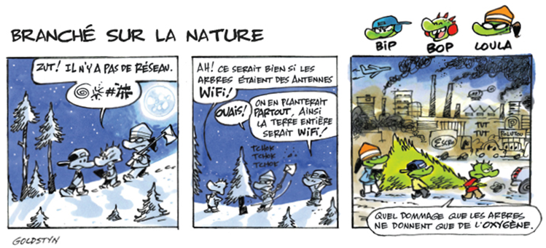
#2. Lisez et discutez.
- Discutez ce que vous voyez ici.
- Expliquez comment vous pouvez changer vos habitudes alimentaires pour privilégier la foret (Il faut que je...
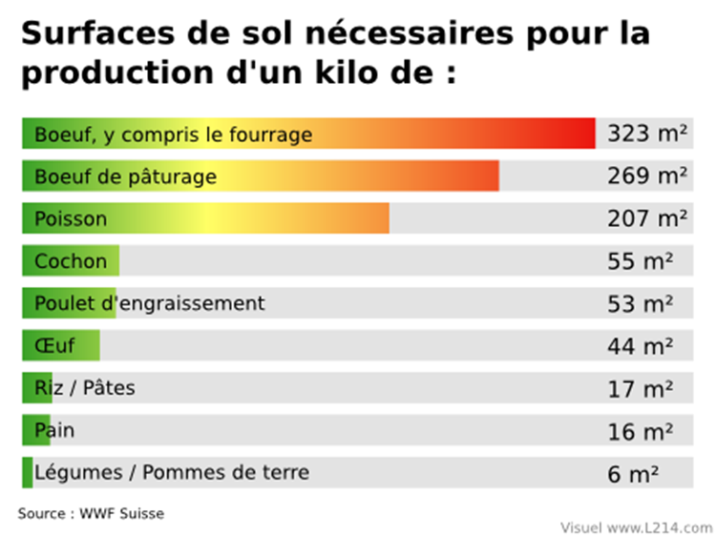

II. Interpretation Orale https://www.youtube.com/watch?v=y4jUua8LXy8
- La quantité de foret tropical qui disparait chaque année _____________________________________
- La proportion des gaz à effet de serre qui est provoquée par la déforestation __________________________
- Les raisons qu’on continue à couper le bois d’une façon illégale ________________________________________
- La raison que ce bois illégal entre en France______________________________________________________
- Les produits que sont fabriqués du bois illégal______________________________________________________
- La raison que les forets au Brésil sont rasées__________________________________________________________
- Les produits qui sont fabriqués du cuir brésilien______________________________________________________
- La raison que les forets sont rasés en Indonésie ________________________________________________________
- Les produits qui sont fabriqués de cette huile __________________________________________________________
- Les deux pays qui sont plus pollueurs que l’Indonésie ___________________________________________________
- Ce que c’est qu’un biocarburant ____________________________________________________________________
- La raison que la production des biocarburants est une fausse bonne idée ___________________________________
_______________________________________________________________________________________________
- La première suggestion pour sauver les forets _________________________________________________________
- La deuxième suggestion ___________________________________________________________________________
- Ce que les pays industrialisés doivent faire ____________________________________________________________
III. Communication Interpersonnelle
A. Interviews rapides
1. Write 5 questions below that you would like to ask during a speed conversation about ways to help the environment.
(Ex. Tu éteignes la télé quand tu ne la regardes pas?)
2. You will have 3 minutes to interview each classmate (You will interview 10 total classmates). During each interview you will write the person’s initials under the number, ask your questions, and write “oui” or “non” for each question. Your classmate will be interviewing you at the same time.
3. After 3 minutes you will interview a new classmate.

Question | #1 | #2 | #3 | #4 | #5 | #6 | #7 | #8 | #9 | #10

IV. Présentation Ecrite
Ecrivez un message (100 mots) au camarade qui est le moins écologique en lui donnant des suggestions de ce qu’il doit faire pour la planète.
______________________________________________________________________________________________________________________________________________________________________________________________________________________________________________________________________________________________________________________________________________________________________________________________________________________________________________________________________________________________________________________________________________________________________________________________________________________________________________________________________________________________________________________________________________________________________________________________________________________________________________________________________________________________________________________________________________________________________________________________________________________________________________________________________________________________________________________________________________________________________________________________________________________________________________________________________________________________________________________________________________________________________________________________________________________________________________________________________________________________________________________________________________________________________________________________________________________________________________________________________________________________________________________________________________________________________________________________________________________________________________________________________________________________________________________________________________________________________________________________________________________________________________________________________________________________________________________________________________________________________________________________________________________________________________________________________________________________________________________________________________________________________________________________________________________________________________________________________________________________________________________________________________________________________________________________________________________________________________________________________________________________________________________________________________________

V. Interprétation Ecrite. Lisez « La Terre s’épuise » et faites les activités suivantes
1. Trouvez les mots/phrases suivants dans le texte.

fishing_________________________________
species _________________________________
to die out_______________________________
half_________________________________
trade_________________________________
tropical wood____________________________
deforestation (2 words) ___________________
the increase____________________________
peasants________________________________
their fields_____________________________
endangered species______________________
factory boats____________________________
crustaceans_____________________________
coral reefs______________________________

2. Cochez chaque fait qui est mentionné dans l’article. Puis, ajoutez un détail pour chaque fait que vous avec coché.
___ La quantité de forets qui a été défrichée pendant les quinze dernières années ____________________________
___ Le pourcentage des espèces qui habite dans la foret tropicale____________________________
___ La quantité de sa foret que la France a perdue à cause de la déforestation ____________________________
___ Les causes de la déforestation_____________________________________________________________________
______________________________________________________________________________________________
___ Le nombre d’espèces différentes dans le monde____________________________
___ Le nombre d’espèces qui se sont éteints à cause de la déforestation____________________________
___ La quantité de forêts en Indonésie____________________________
___ La proportion de sa foret que l’Indonésie a perdu pendant le dernier demi-siècle____________________________
___ Le rapport entre la déforestation et le réchauffement climatique ____________________________
______________________________________________________________________________________________
___ La proportion des espèces de poissons qui sont menacées ____________________________
___ Le rapport entre la déforestation et la pollution de la mer______________________________________________
______________________________________________________________________________________________
___ La proportion des récifs de corail qui sont en danger de disparition____________________________
___ Deux espèces qui n’habitent qu’en Indonésie ________________________________________________________
3. Ecrivez les mots soulignés en anglais. Toutes les phrases se trouvent dans la rubrique, « 5 Gestes Pour Agir. »
a. Evite les produits préemballés ___________________________
b. Pour éviter le gaspillage, écris sur les deux faces de tes feuilles ___________________________
c. Ne ramasse pas le corail. ___________________________
d. Dans les réserves naturelles, respecte le silence et ne cueille rien. ___________________________
e. Et ne grave pas ton nom sur les troncs d’arbres ___________________________
VI. Interprétation Orale. Regardez les vidéos et remplissez les détails en français.
A. https://www.youtube.com/watch?v=zlvdiVdWbIA
- La cause principale de la déforestation illégale _________________________________________________________
- La quantité de terre qui a été déboisée illégalement entre 2000 et 2009 ____________________________________
- Les quatre produits agricoles des terres illégalement déboisées qui sont importés le plus en Europe ______________
_______________________________________________________________________________________________
- L’usage principal du soja importé de ces terres ________________________________________________________
- La destination de la plupart du bœuf importé de ces terres ______________________________________________
- Les produits qui sont fabriqués avec l’huile de palme____________________________________________________
- Les pays européens qui importent le plus d’huile de palme______________________________________________
- Les produits qui sont fabriques avec le cuir importé____________________________________________________
- Le pourcentage de ces produits qui viennent du Brésil__________________________________________________
- Le pourcentage de ces produits qui viennent de l’Indonésie ______________________________________________
- Ce que c’est qu’un « col blanc » ___________________________________________________________________
- Les méthodes utilisées pour faciliter la déforestation illégale ____________________________________________
_____________________________________________________________________________________________
- Le pourcentage de la foret brésilienne qui a été déforesteur illégalement __________________________________
B. https://www.youtube.com/watch?v=By-zdo_qnKY
- Le pourcentage de la terre qui est couverte de forets ____________________________
- La quantité de forets qui disparait chaque minute____________________________
- Les raisons pour la déforestation ________________________________________________________________
___________________________________________________________________________________________
- Le lieu de la plus grande foret tropicale ___________________________________________________________
- Ce qu’on a utilisé pour localiser la déforestation illégale au Brésil ______________________________________
- L’année de la déforestation la plus élevée au Brésil _____________________________
- Les conséquences de la déforestation ____________________________________________________________
___________________________________________________________________________________________
- Ce qu’on peut faire pour lutter contre la déforestation _______________________________________________
__________________________________________________________________________________________

